华南理工大学
《操作系统》课程设计报告
课设题目： OSLab 操作系统核心机制模拟与 Linux procfs 接口开发扩展实践
姓名： 申佩凡 学号： 202330551312
班级： 23级计科1班 组别：无
合作者：无
指导教师：杨灿

代码 URL 与访问方式
代码 URL：https://github.com/spf-199/os-course-design.git
本地交付目录：os-course-design/
运行环境：Linux 虚拟机优先，Windows 本机可验证用户态基础模块。
访问方式：克隆仓库或解压项目后，在 Linux 环境执行 make && ./oslab --demo。扩展部分执行 make kernel 后加载 kernel/oslab_proc.ko。
上传建议：
git init
git add .
git commit -m "complete os course design"
git branch -M main
git remote add origin https://github.com/spf-199/os-course-design.git
git push -u origin main

一、课程设计目标与完成情况
本课程设计采用“基础必做 + 自由扩展提升”的结构。基础必做部分围绕处理机调度、内存管理、进程同步与并发控制、文件系统四个操作系统核心主题展开，目标是把抽象理论转化为可运行、可观察、可测试的实验程序。自由扩展提升部分选择 Linux 内核与系统编程方向，完成 /proc/oslab_monitor 内核模块与用户态访问程序，用真实 Linux 内核接口展示用户态与内核态之间的数据交换。
基础部分覆盖面决定项目完整性，扩展部分决定项目深度。本项目没有选择只增加一个普通用户态算法，而是保留并强化 Linux procfs 内核模块方向。该方向难度更高，能够体现内核模块生命周期、procfs 注册、seq_file 输出、进程链表遍历、内核内存统计、copy_from_user 安全复制等系统级知识点。针对 VMware 中 Ubuntu 4.4 老内核出现的编译问题，项目增加了条件编译兼容处理，使同一份源码能够兼容 Linux 4.4 与较新的 Linux 5.x/6.x 内核。

二、项目总体结构
项目使用 C 语言实现。用户态基础实验统一入口为 oslab，支持交互菜单、--demo 一键演示和 --test 自检。扩展部分包括 Linux 内核模块 oslab_proc.ko 与用户态访问程序 proc_client。
os-course-design/
include/oslab.h 公共接口声明
src/main.c 主菜单、命令行参数、自检入口
src/scheduler.c 处理机调度实验
src/memory.c 内存管理实验
src/sync.c 进程同步与并发控制实验
src/filesystem.c 模拟文件系统实验
src/proc_client.c /proc 扩展用户态访问工具
kernel/oslab_proc.c Linux procfs 内核模块
kernel/Makefile 内核模块构建文件
tests/run_tests.sh Linux 自动化测试脚本
tests/run_kernel_smoke.sh Linux 内核模块烟雾测试脚本
docs/report.md 实验报告 Markdown 源文件
总体设计思路如下：
1.基础实验模块彼此独立，统一由 main.c 调用，便于演示和评分检查。
2.每个基础模块既提供固定示例演示，也提供交互入口，满足“可动态输入、可观察过程”的要求。
3.自检命令 ./oslab --test 用于快速验证关键逻辑，降低演示时人为输入错误带来的风险。
4.扩展模块放在 kernel/ 目录下，使用 Linux 标准内核模块构建方式，不与用户态程序混杂。

三、课程设计要求逐项核对
本报告按照课程设计要求中“基础必做 70% + 自由扩展提升 30%”的总体要求，对处理机调度、内存管理、进程同步、文件系统和自由扩展部分进行逐项核对。核对重点放在是否有源码实现、是否可运行、是否有输入输出、是否有结果分析，以及是否满足报告 PDF、代码 URL 和访问方式说明等提交要求。
要求类别 | 具体要求 | 项目实现 | 完成情况
提交要求 | 报告 Word 或 PDF 文件 | 已生成 docs/202330551312_申佩凡_OS课程设计.pdf | 已完成
提交要求 | 报告必须包含代码 URL 和访问方式说明 | 报告中预留“代码 URL 与访问方式”章节，访问方式已写明；真实 URL: https://github.com/spf-199/os-course-design.git | 已完成
处理机调度 | 实现 FCFS、SJF、RR、优先级调度 | src/scheduler.c | 已完成
处理机调度 | 支持进程参数动态输入 | scheduler_menu 支持进程名、到达时间、服务时间、优先级、时间片输入 | 已完成
处理机调度 | 输出运行顺序、完成时间、周转时间、等待时间 | print_result 输出运行段和指标表 | 已完成
处理机调度 | 比较算法性能 | 报告 4.1 给出平均周转、平均等待和算法分析 | 已完成
内存管理 | 实现动态分区分配 | 首次适应 FF、最佳适应 BF | 已完成
内存管理 | 展示分配与回收过程 | 每次分配/释放后打印分区表 | 已完成
内存管理 | 实现页面置换 | FIFO、LRU | 已完成
内存管理 | 统计缺页次数和缺页率 | simulate_pages 输出 faults 和 fault rate | 已完成
进程同步 | 使用多线程模拟经典同步问题 | 生产者消费者、读者写者、哲学家进餐 | 已完成
进程同步 | 正确使用互斥和信号量 | pthread_mutex_t、sem_t | 已完成
进程同步 | 分析死锁避免方法 | 哲学家按编号顺序申请叉子，破坏循环等待 | 已完成
文件系统 | 支持文件创建、写入、读取、删除 | fs_create、fs_write、fs_read、fs_delete | 已完成
文件系统 | 实现目录和空闲空间管理 | 目录表、直接块数组、块位图 | 已完成
基础总体 | 熟悉 Linux 开发环境与工具链 | Makefile、Linux 编译步骤、内核头文件安装说明 | 已完成
基础总体 | 掌握 C 语言系统级程序设计方法 | 用户态模块、POSIX 线程、Linux procfs 用户态访问程序 | 已完成
基础总体 | 具备调试、测试与代码规范能力 | --test、tests/run_tests.sh、tests/run_kernel_smoke.sh | 已完成
基础总体 | 完成实验分析与报告撰写 | 报告包含设计、实现、测试、正确性分析、总结 | 已完成
扩展提升 | Linux 内核模块开发 | kernel/oslab_proc.c、kernel/Makefile | 已完成
扩展提升 | /proc 或 /sys 接口开发 | 创建 /proc/oslab_monitor，支持读写 | 已完成
扩展提升 | 系统设计与工程实践能力 | procfs 模块、用户态工具、老内核兼容、烟雾测试脚本 | 已完成

四、基础必做部分设计与实现

4.1 处理机调度
处理机调度模块实现四种算法：FCFS、SJF、RR 和 Priority。进程结构体保存进程名、到达时间、服务时间、优先级、剩余时间、开始时间、完成时间、周转时间和等待时间。不同算法共享同一组进程输入，通过复制进程数组避免算法之间相互污染。
FCFS 按到达时间先后运行，属于非抢占式调度。若当前时刻没有就绪进程，程序插入 IDLE 段并跳转到下一次进程到达时间。SJF 在当前已到达进程中选择服务时间最短者执行，能够在服务时间已知的情况下减少平均等待时间。Priority 调度采用“优先级数值越小，优先级越高”的规则。RR 使用循环队列保存就绪进程，每次运行一个时间片，未完成进程重新入队。
示例进程如下：
进程 | 到达时间 | 服务时间 | 优先级
P1 | 0 | 7 | 3
P2 | 2 | 4 | 1
P3 | 4 | 1 | 4
P4 | 5 | 4 | 2
时间片为 3 时，示例结果如下：
算法 | 平均周转时间 | 平均等待时间 | 特点
FCFS | 8.75 | 4.75 | 简单稳定，但可能产生长作业阻塞短作业的护航效应
SJF | 8.00 | 4.00 | 平均等待时间较低，但依赖服务时间预估
RR | 11.00 | 7.00 | 公平性和响应性较好，但时间片影响明显
Priority | 9.50 | 5.50 | 能体现任务紧急程度，但需考虑低优先级饥饿

该模块满足“动态输入、运行顺序、周转时间、等待时间、算法对比分析”的要求。

4.2 内存管理
内存管理模块分为动态分区管理和页面置换两部分。
动态分区使用 Partition 结构体记录起始地址、大小和占用进程号。空闲分区的 pid 为 -1。首次适应算法从低地址开始选择第一个足够大的空闲分区；最佳适应算法选择能够容纳请求且剩余空间最小的空闲分区。若空闲分区大于请求大小，程序会切分分区；释放分区后调用 merge_free 合并相邻空闲区，避免外部碎片进一步扩大。
页面置换使用固定页访问串和用户输入访问串两种方式。FIFO 淘汰最早进入内存的页面，LRU 淘汰最近最久未访问的页面。示例访问串为：
7 0 1 2 0 3 0 4 2 3 0 3 2
物理块数为 3 时：
算法 | 缺页次数 | 缺页率
FIFO | 10 | 76.92%
LRU | 9 | 69.23%
结果说明 LRU 利用了程序局部性，因此在该访问串上优于 FIFO。该模块满足“动态分区分配与回收、页面置换、缺页统计、过程展示”的要求。

4.3 进程同步与并发控制
同步模块在 Linux 下使用 POSIX 线程、互斥锁和信号量实现三个经典问题。
生产者消费者问题使用大小为 5 的环形缓冲区。buffer_mutex 保证对缓冲区和下标的互斥访问，empty_slots 表示空槽数量，full_slots 表示已有产品数量。生产者先等待空槽，再写入缓冲区；消费者先等待产品，再读取缓冲区。这一设计同时满足互斥访问和条件同步。
读者写者问题使用 read_count_mutex 保护读者计数，使用 rw_mutex 保证写者独占。第一个读者进入时锁住写互斥锁，最后一个读者离开时释放写互斥锁，因此多个读者可以并发读，写者写入时独占共享数据。
哲学家进餐问题采用资源有序申请策略。每个哲学家先申请编号较小的叉子，再申请编号较大的叉子。由于所有线程按同一资源顺序加锁，循环等待条件被破坏，因此不会发生死锁。
Windows 环境不支持本模块所需的 POSIX pthread 与 sem_t，因此代码中使用 _WIN32 条件分支给出提示；Linux 下会实际创建线程并输出交替执行过程。该设计保证项目在 Windows 上仍可编译基础程序，同时保留 Linux 下的完整并发实验。

4.4 模拟文件系统
文件系统模块实现一个小型内存文件系统 MiniFS。磁盘空间被划分为 64 个固定大小块，每块 32 字节。目录表最多保存 16 个文件，每个文件最多使用 8 个直接块。位图数组记录每个块是否已分配，0 表示空闲，1 表示已占用。
核心数据结构包括：
FileEntry: used, name, size, blocks, block_count
MiniFS: data, bitmap, files
功能设计如下：
1.fs_create 创建目录项，拒绝重名文件。
2.fs_write 根据内容长度分配直接块，写入前释放旧块。
3. fs_read 按直接块顺序恢复文件内容。
4.fs_delete 释放文件占用块并清空目录项。
5.fs_ls 展示目录和空闲块数量。
6.fs_print_bitmap 展示完整块位图。
该模块体现了目录项、文件元数据、逻辑文件到物理块映射、位图空闲空间管理等文件系统基本思想。

五、自由扩展提升部分：基于procfs 的内核监控接口开发实践

5.1 选题动机与创新点
自由扩展提升部分要求在完成基础必做内容的前提下，进一步体现系统设计、工程实践和探索性能力。可选方向包括 Linux 内核模块开发、字符设备驱动、/proc 或 /sys 接口开发、系统调用扩展、调度优化等。本项目最终选择 Linux 内核与系统编程方向中的 /proc 接口开发，名称为“Linux procfs 系统监控扩展实践”。
选择该方向的主要动机是：基础部分已经在用户态模拟了处理机调度、内存管理、进程同步和文件系统等机制，但这些模拟程序仍然运行在普通用户空间，无法直接接触真实操作系统内核数据结构。/proc 文件系统是 Linux 内核向用户态暴露系统运行状态的重要机制，许多系统工具都通过读取 /proc 获取进程、内存和内核运行信息。因此，基于 procfs 开发一个内核监控接口，可以把课程中的“进程状态”“内存管理”“用户态与内核态交互”等知识连接到真实 Linux 系统。
本扩展实践的创新点体现在以下几个方面：
- 从用户态模拟扩展到真实内核接口。基础实验主要模拟操作系统算法，扩展实验则编写可加载内核模块，真正创建 /proc/oslab_monitor 节点。
- 读取真实系统状态。模块通过内核数据结构统计系统进程状态，通过 si_meminfo 获取内存页信息，而不是在用户态伪造数据。
- 支持用户态写入控制。用户可以通过 echo note=... > /proc/oslab_monitor 修改内核模块中的备注字段，也可以通过 reset 重置读写计数。
- 配套用户态访问工具。项目提供 proc_client，既能直接读取 /proc/oslab_monitor，也能通过命令行写入控制命令。
- 兼容新旧 Linux 内核。针对 VMware 中 Ubuntu 4.4 老内核缺少 linux/sched/signal.h、旧内核使用 struct file_operations 等问题，代码使用条件编译兼容 Linux 4.4、Linux 5.x 和 Linux 6.x，提高了实验的可运行性。
- 提供自动化烟雾测试。tests/run_kernel_smoke.sh 将编译、加载、读取、写入、重置、卸载流程固化为一键测试，增强了扩展实验的工程完整性。
该扩展方向难度高于单纯增加一个用户态算法，能够体现内核模块生命周期、procfs 文件操作、内核数据读取、用户态与内核态数据交换以及跨内核版本适配等系统级编程能力。

5.2 实践设计与实现
本实践由内核模块、用户态访问程序、构建脚本和测试脚本四部分组成。
组成部分 | 文件 | 作用
内核模块 | kernel/oslab_proc.c | 创建 /proc/oslab_monitor，输出系统状态并处理写入命令
内核构建脚本 | kernel/Makefile | 调用 Linux 内核构建系统生成 oslab_proc.ko
用户态工具 | src/proc_client.c | 读取或写入 /proc/oslab_monitor
自动化测试 | tests/run_kernel_smoke.sh | 验证模块编译、加载、读写、重置和卸载流程

内核模块加载后创建 /proc/oslab_monitor。读取该节点时，模块输出如下内容：
- 模块说明与备注 note。
- 当前内核节拍 jiffies。
- /proc 接口读次数和写次数。
- 系统进程状态统计：running、sleeping、stopped、zombie、other。
- 内存页统计：totalram、freeram、shared、buffer。
- 支持的写入命令说明。
写入接口支持两类命令：
echo reset | sudo tee /proc/oslab_monitor
echo note=course_design_test | sudo tee /proc/oslab_monitor
其中，note=... 用于修改模块内部备注字段，reset 用于清零读写计数并恢复备注。用户态测试程序 proc_client 支持以下命令：
./proc_client
./proc_client --write note=from_user_client
./proc_client --write reset
实现上，模块使用 proc_create 注册 procfs 节点，使用 single_open 和 seq_file 输出多行监控信息。seq_file 是内核中常用的顺序文件输出机制，适合输出多行、可逐步生成的文本内容，比手动维护大缓冲区更安全。
进程状态统计通过 for_each_process 遍历内核进程链表。对每个 task_struct，模块根据任务状态分类统计 running、sleeping、stopped、zombie 和 other。内存统计通过 si_meminfo 获取系统内存页信息。写接口使用 copy_from_user 将用户态输入复制到内核缓冲区，避免在内核中直接访问用户空间指针，符合 Linux 内核编程安全要求。
为了兼容不同版本内核，本项目在源码中使用 LINUX_VERSION_CODE 和 KERNEL_VERSION 条件编译。在 Linux 4.11 及以上内核中包含 linux/sched/signal.h，在更老的 Linux 4.4 内核中跳过该头文件；在 Linux 5.6 及以上使用 struct proc_ops，在 Linux 5.6 以下使用 struct file_operations。此外，将新内核常用的 strscpy 替换为老内核兼容性更好的 strlcpy。关键兼容逻辑如下：
#include <linux/version.h>
#if LINUX_VERSION_CODE >= KERNEL_VERSION(4, 11, 0)
#include <linux/sched/signal.h>
#endif
#if LINUX_VERSION_CODE >= KERNEL_VERSION(5, 6, 0)
static const struct proc_ops oslab_proc_ops = { ... };
#else
static const struct file_operations oslab_proc_ops = { ... };
#endif
这部分设计保证了同一份扩展代码可以在用户当前 VMware Ubuntu 4.4 内核和较新的 Linux 内核中编译运行。

5.3 结果与分析
扩展实验的编译命令为：
make kernel
编译成功后，应生成：
kernel/oslab_proc.ko
加载模块并读取 /proc 接口：
sudo insmod kernel/oslab_proc.ko
cat /proc/oslab_monitor
预期输出包含：
OSLab Linux procfs monitor
note: os course design procfs extension
jiffies: ...
reads: ...
writes: ...
process_state_count:
running: ...
sleeping: ...
stopped: ...
zombie: ...
memory_pages:
totalram: ...
freeram: ...
commands:
echo reset > /proc/oslab_monitor
echo note=your_text > /proc/oslab_monitor
写入备注后再次读取：
echo "note=course_design_test" | sudo tee /proc/oslab_monitor
cat /proc/oslab_monitor
预期 note 字段变为：
note: course_design_test
执行重置命令：
echo "reset" | sudo tee /proc/oslab_monitor
cat /proc/oslab_monitor
预期备注字段变为：
note: reset by user
项目还提供一键烟雾测试：
sudo bash tests/run_kernel_smoke.sh
成功时输出：
Kernel module smoke test passed.

该脚本会自动完成内核模块编译、用户态工具编译、模块加载、/proc/oslab_monitor 读取、note=kernel_smoke_test 写入、reset 重置和模块卸载。它验证的是扩展实验的完整闭环，而不是只验证源码能否编译。
从结果分析看，本扩展实验实现了三个层面的目标。第一，模块能够成功注册 procfs 节点，说明内核模块入口函数、退出函数和 procfs 注册流程正确。第二，读取接口能够输出真实进程状态和内存页信息，说明模块能够访问 Linux 内核数据结构并进行分类统计。第三，写入接口能够响应 note=... 和 reset 命令，说明用户态到内核态的数据传递路径正确，copy_from_user 使用合理。
在 VMware Ubuntu 4.4 环境中曾出现如下编译错误：
fatal error: linux/sched/signal.h: No such file or directory
该错误不是业务逻辑错误，而是 Linux 内核版本差异导致的头文件兼容问题。修复后，模块通过条件编译适配老内核和新内核，体现了系统级程序开发中对目标平台、内核接口变化和工程可移植性的考虑。

5.4 扩展提升实践总结
本扩展实践完成了从用户态模拟到 Linux 内核接口实践的提升。基础实验帮助理解调度、内存、同步和文件系统的基本思想；扩展实验则进一步进入真实 Linux 内核环境，完成内核模块加载、procfs 节点注册、系统状态读取、用户态写入控制和模块卸载。
通过该实验，可以得到以下认识：
- /proc 文件系统本质上是内核向用户态提供信息的一种接口，读取 /proc 文件并不一定对应真实磁盘文件读写，而是触发内核回调函数动态生成内容。
- 用户态和内核态之间不能直接随意访问彼此内存，内核读取用户输入时必须使用 copy_from_user 等安全接口。
- 内核模块开发不仅要关注功能逻辑，还要关注内核版本差异。不同 Linux 版本的头文件组织、结构体定义和 API 可能存在变化。
- 自动化测试对系统级实验非常重要。内核模块涉及加载和卸载，如果只靠手工操作，容易遗漏步骤；烟雾测试脚本能够提升可重复验证能力。
总体来看，该扩展实践符合课程设计自由扩展提升部分中“Linux 内核模块开发”和“/proc 或 /sys 接口开发”的方向要求，具备较强的系统实践性和展示性。它不是简单堆叠功能，而是在基础模块之外补充了真实操作系统接口开发经验，使整个课程设计从算法模拟、并发控制、文件系统组织进一步延伸到 Linux 内核级实践。

六、编译运行步骤

6.1 Linux 虚拟机环境准备
推荐在 VMware Workstation 中使用 Ubuntu 虚拟机。进入 Ubuntu 终端后执行：
sudo apt update
sudo apt install -y build-essential make gcc linux-headers-$(uname -r)
确认内核头文件目录存在：
ls /lib/modules/$(uname -r)/build
若该目录不存在，需要重新安装内核头文件：
sudo apt install -y linux-headers-generic
sudo reboot

6.2 编译和运行基础程序
cd ~/projects/os-course-design
make clean
make
./oslab --test
./oslab --demo
./oslab
自动化测试脚本：
bash tests/run_tests.sh

6.3 编译和测试内核模块
cd ~/projects/os-course-design
make kernel
ls -l kernel/oslab_proc.ko
加载模块并读取：
sudo insmod kernel/oslab_proc.ko
cat /proc/oslab_monitor
./proc_client
写入备注、重置并卸载：
echo "note=course_design_test" | sudo tee /proc/oslab_monitor
cat /proc/oslab_monitor
./proc_client --write reset
cat /proc/oslab_monitor
sudo rmmod oslab_proc
dmesg | tail -n 20
内核模块烟雾测试脚本：
sudo bash tests/run_kernel_smoke.sh
该脚本会自动编译内核模块和 proc_client，加载 oslab_proc.ko，检查 /proc/oslab_monitor 是否可读，验证 note=kernel_smoke_test 写入与 reset 重置功能，最后卸载模块。该脚本需要 root 权限，因此必须使用 sudo 执行。

6.4 Windows 本机快速验证
Windows 不具备 Linux 内核模块构建与加载条件，但可用 MinGW 验证用户态基础模块：
gcc -std=c11 -Wall -Wextra -Wpedantic -O2 -Iinclude -o oslab.exe src/main.c src/scheduler.c src/memory.c src/sync.c src/filesystem.c
.\oslab.exe --test
.\oslab.exe --demo

七、测试结果与正确性分析

7.1 用户态自检
执行：
./oslab --test
期望结果：
Selftest result: PASS
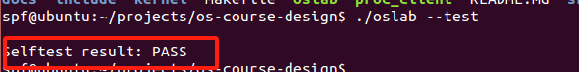
自检覆盖调度模块进程复制和剩余时间初始化、页面置换缺页次数、文件创建写入读取删除等关键路径。同步模块由于涉及并发行为，主要通过线程运行过程观察和正常退出验证。

7.2 一键演示
执行：
./oslab --demo
输出应包含以下四个标题：
Processor Scheduling Demo
Memory Management Demo
Process Synchronization Demo
File System Demo
自动化测试脚本 tests/run_tests.sh 会检查这些标题是否存在，从而确认四个基础实验都被完整调用。
- 处理机调度
支持动态输入进程参数：
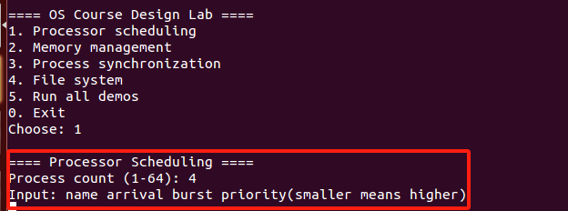
能够输出进程运行顺序、周转时间等结果；能够分析不同调度算法的特点与性能差异：
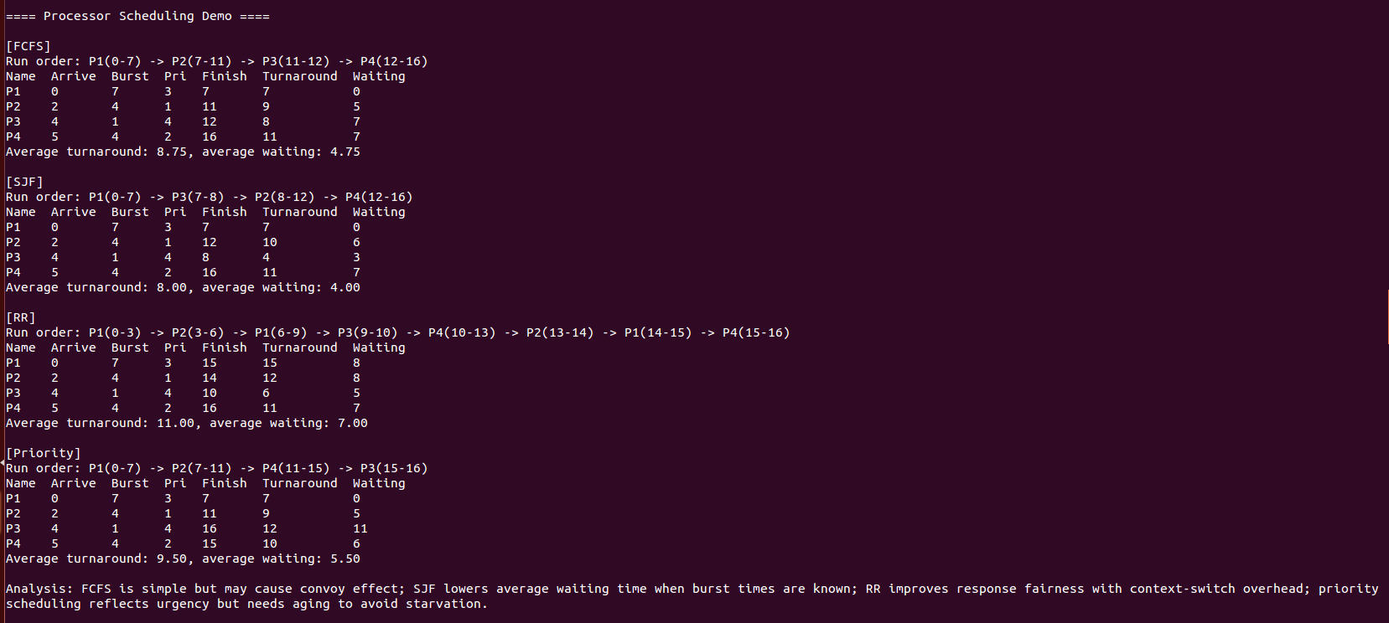
- 内存管理
展示内存分配与回收过程：（此处因篇幅原因只展示部分过程）
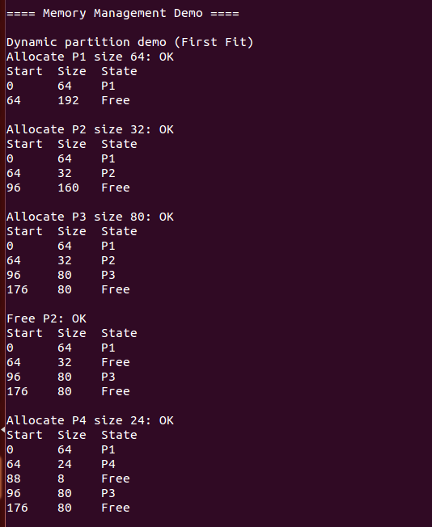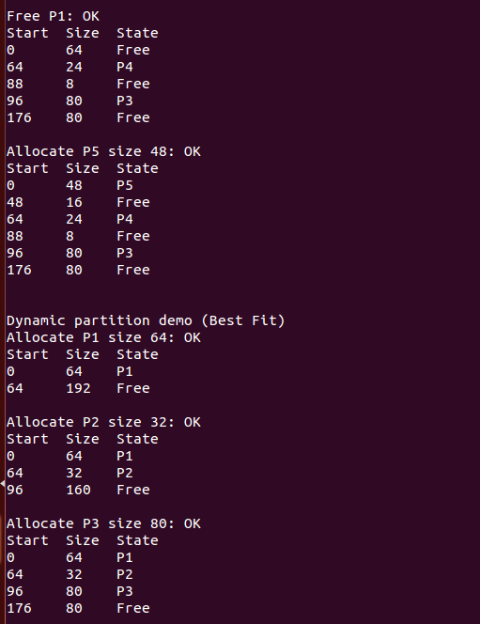
统计缺页次数与缺页率：
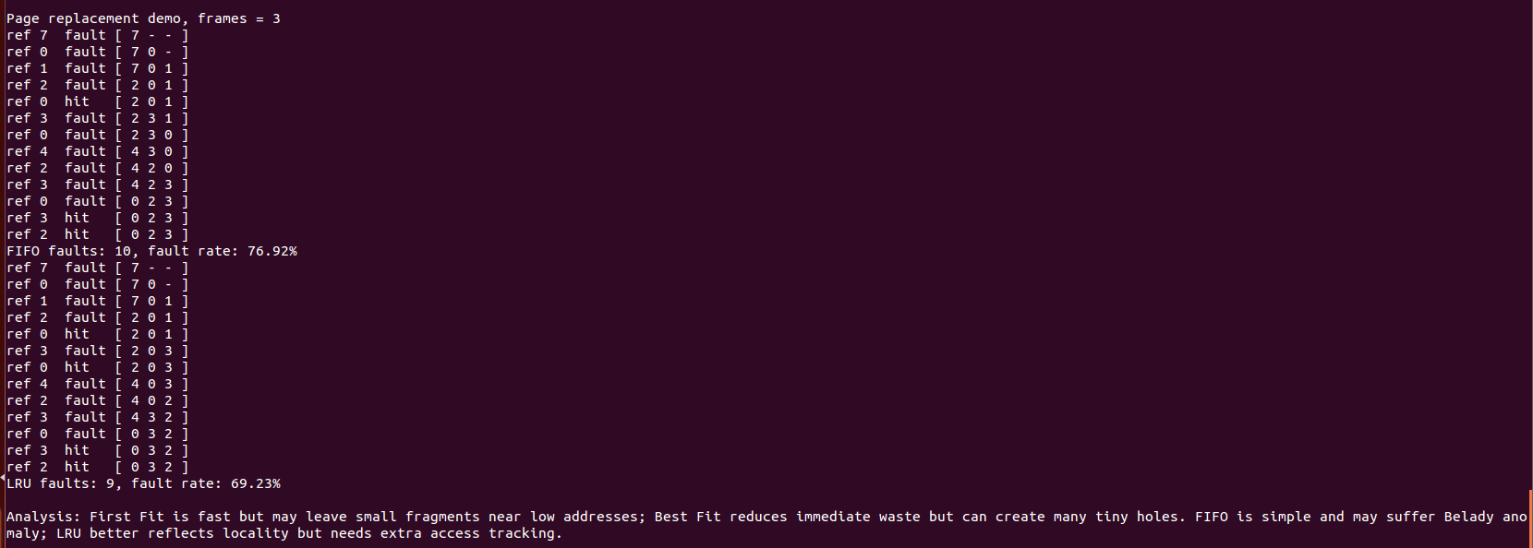
- 进程同步与并发控制
利用线程与同步机制实现同步问题：
• 生产者—消费者问题
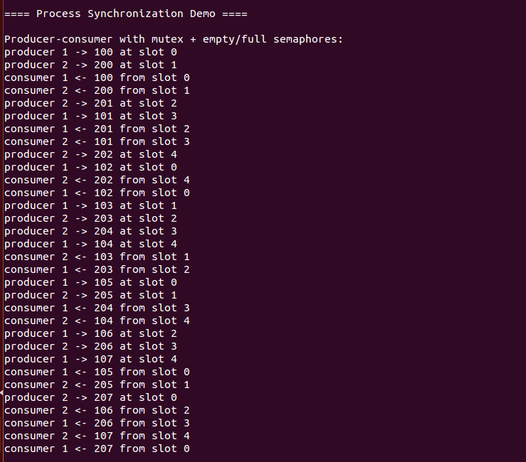
• 哲学家进餐问题 • 读者—写者问题
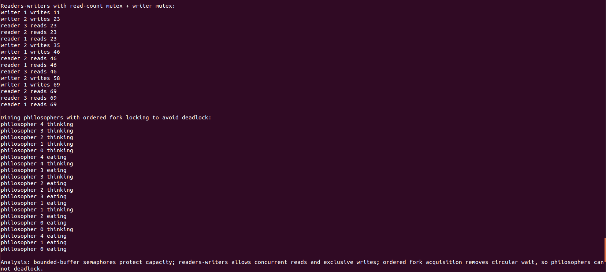
- 文件系统
支持文件创建、读写、删除基本操作；实现空闲空间管理
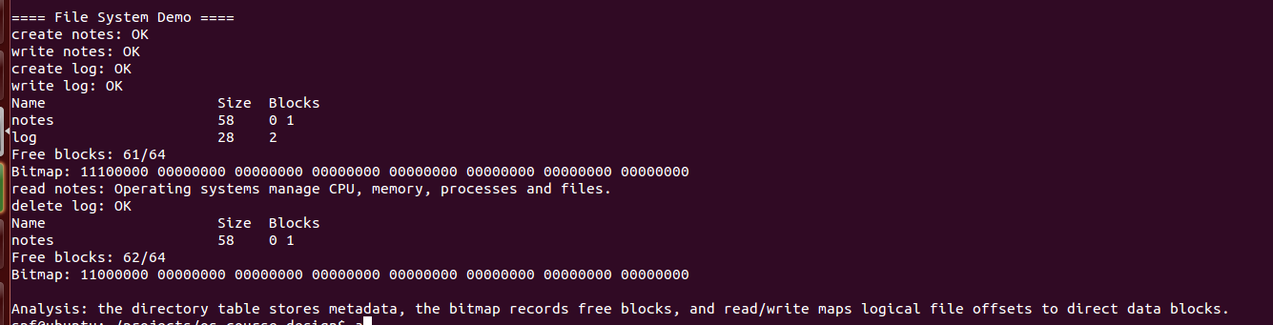

7.3 内核模块测试
执行 sudo insmod kernel/oslab_proc.ko 后，读取 /proc/oslab_monitor 应出现类似内容：
OSLab Linux procfs monitor
note: os course design procfs extension
jiffies: ...
reads: ...
writes: ...
process_state_count:
running: ...
sleeping: ...
memory_pages:
totalram: ...
freeram: ...
commands:
echo reset > /proc/oslab_monitor
echo note=your_text > /proc/oslab_monitor
写入 note=course_design_test 后再次读取，note 字段应改变；写入 reset 后读写计数和备注应重置。卸载模块后 /proc/oslab_monitor 节点消失，dmesg 中可看到模块加载和卸载日志。
为了降低人工测试遗漏，项目新增 tests/run_kernel_smoke.sh。该脚本将内核扩展验证流程固化为可重复执行的检查项，能够证明扩展模块不仅可以编译生成 .ko，还可以完成加载、读、写、重置和卸载这一整条闭环。
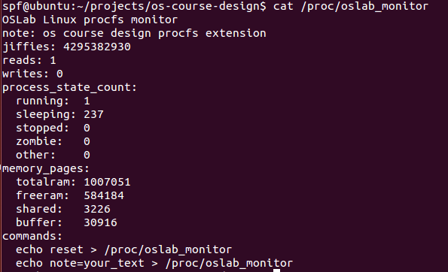
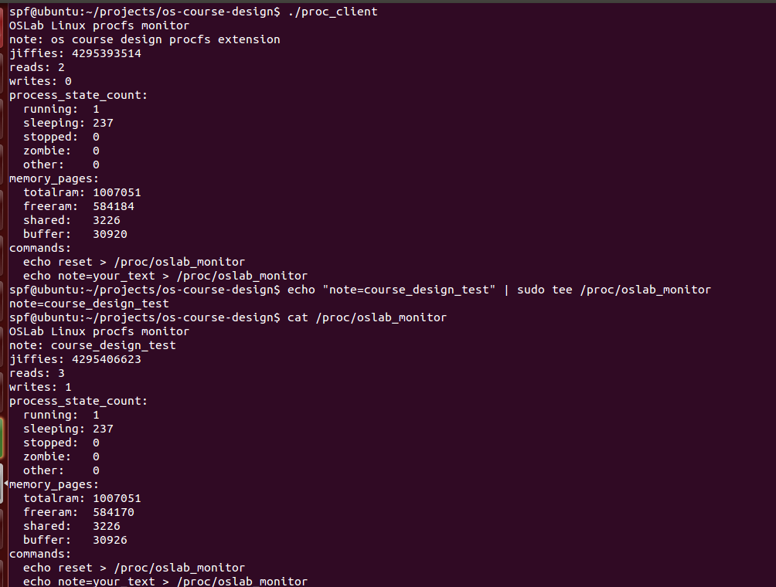
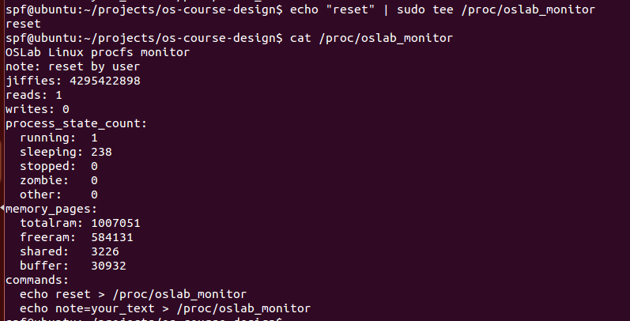

7.4 正确性分析
处理机调度模块的关键正确性在于就绪条件、时间推进和指标计算。程序只选择 arrival <= now 且 remaining > 0 的进程；无就绪进程时进入 IDLE；完成时间确定后统一计算 turnaround = finish - arrival 和 waiting = turnaround - burst。
内存管理模块的关键正确性在于分区切分和释放合并。分配时若空闲区大于请求大小则拆分，释放时合并相邻空闲区，保证分区表保持连续有序。页面置换模块通过帧表记录当前内存页，通过 FIFO 指针或 LRU 访问时间选择淘汰页。
同步模块的关键正确性在于互斥范围和同步条件。生产者消费者用两个信号量保证不会越界读写缓冲区；读者写者保证写者独占；哲学家问题通过全局资源顺序避免死锁。
文件系统模块的关键正确性在于目录项和位图一致性。文件写入失败时会释放已分配块，删除文件时同步释放位图，避免块泄漏。读取时根据文件大小限制复制长度，避免输出越界。
内核模块的关键正确性在于用户态/内核态边界安全和版本兼容。写接口使用 copy_from_user，避免直接访问用户空间；procfs 操作结构根据内核版本条件编译，解决老内核不能生成 .ko 的问题。

八、项目亮点与不足
项目亮点：
- 基础内容覆盖完整，四大核心模块均有代码实现和演示输出。
- 每个模块都保留交互入口，便于临时输入测试数据。
- 自由扩展提升部分选择 Linux procfs 内核开发模块，难度和课程相关性较高。
- 针对 VMware 老内核编译错误做了真实问题修复，而不是回避扩展要求。
- 项目提供 Makefile、测试脚本、README 和报告，工程交付结构完整。
项目不足：
- 调度模块尚未加入多级反馈队列、优先级老化等更复杂策略。
- 文件系统是内存模拟文件系统，未持久化到真实磁盘镜像。
- 同步模块主要通过输出观察正确性，尚未加入更严格的并发压力测试。
- 内核模块统计内容以展示系统状态为主，没有进一步实现历史采样和图形化展示。
这些不足不影响课程设计主体要求，但可作为后续继续提升方向。

九、结论与心得
本项目完成了操作系统课程设计基础必做部分，并在自由扩展提升部分实现 Linux procfs 内核模块。基础部分覆盖处理机调度、内存管理、进程同步与文件系统四类核心机制；扩展部分进入真实 Linux 内核接口，完成 /proc/oslab_monitor 的创建、读取、写入、进程统计、内存统计和用户态访问工具。
针对 VMware 中 Ubuntu 4.4 内核无法找到 linux/sched/signal.h 的问题，项目没有更改扩展方向，而是采用内核版本条件编译解决兼容性问题。这一处理保证了项目既能在较新 Linux 内核中运行，也能适配用户当前虚拟机中的老内核环境。整体来看，项目具备完整性、可运行性、可解释性和一定系统编程深度，适合作为操作系统课程设计。
通过本次操作系统课程设计，我对操作系统中处理机调度、内存管理、进程同步和文件系统等核心内容有了更加系统和深入的理解。相比课堂上对概念和算法的学习，亲自用代码实现 FCFS、SJF、时间片轮转、优先级调度、动态分区分配、FIFO/LRU 页面置换以及简单文件系统后，我更加清楚地体会到操作系统并不是孤立算法的堆叠，而是围绕资源管理、并发控制和性能权衡构建起来的复杂系统。
在自由扩展部分中，我尝试实现 Linux procfs 内核模块，通过 /proc/oslab_monitor 暴露系统运行信息，并编写用户态程序进行访问。这一过程让我进一步理解了用户态与内核态之间的交互方式，也认识到内核编程对版本兼容性、安全性和接口规范要求更高。整个课程设计不仅提升了我的 C 语言编程能力和调试能力，也让我对操作系统“管理硬件资源、向上提供抽象”的本质有了更具体的认识。通过本次实践，我认识到理论知识只有落实到实际代码和运行结果中，才能真正转化为解决问题的能力。

